激光光源采集模块（L2KG型）测试记录
测试对象：激光光源采集模块（L2KG型） | 组件型号：GX3-LSM-02KGM-01E、GX3-LSM-02KGM-01F
测试日期：2021.01.29 | 测试人员：王心刚
测试结果：正常 | 检验人员：韩园园
测试任务：
对12台激光光源采集模块、12根成品线进行功能测试，组件编号为：
序号 | 组件编号 | 组件型号 | 位置类型
1 | 2012020A129 | GX3-LSM-02KGM-01E | E
2 | 2012020A130 | GX3-LSM-02KGM-01E | E
3 | 2012020A131 | GX3-LSM-02KGM-01E | E
4 | 2012020A132 | GX3-LSM-02KGM-01E | E
5 | 2012020A133 | GX3-LSM-02KGM-01E | E
6 | 2012020A134 | GX3-LSM-02KGM-01E | E
7 | 2012020A135 | GX3-LSM-02KGM-01F | F
8 | 2012020A136 | GX3-LSM-02KGM-01F | F
9 | 2012020A137 | GX3-LSM-02KGM-01F | F
10 | 2012020A138 | GX3-LSM-02KGM-01F | F
11 | 2012020A139 | GX3-LSM-02KGM-01F | F
12 | 2012020A140 | GX3-LSM-02KGM-01F | F

测试过程：
- 搭建测试环境。测试环境由1台信号同步单元、1台滚动试验台、1台显示器、1台巡检主机、220VAC电源、12根13芯数据电源信号线及若干其他连接电缆搭建组成。
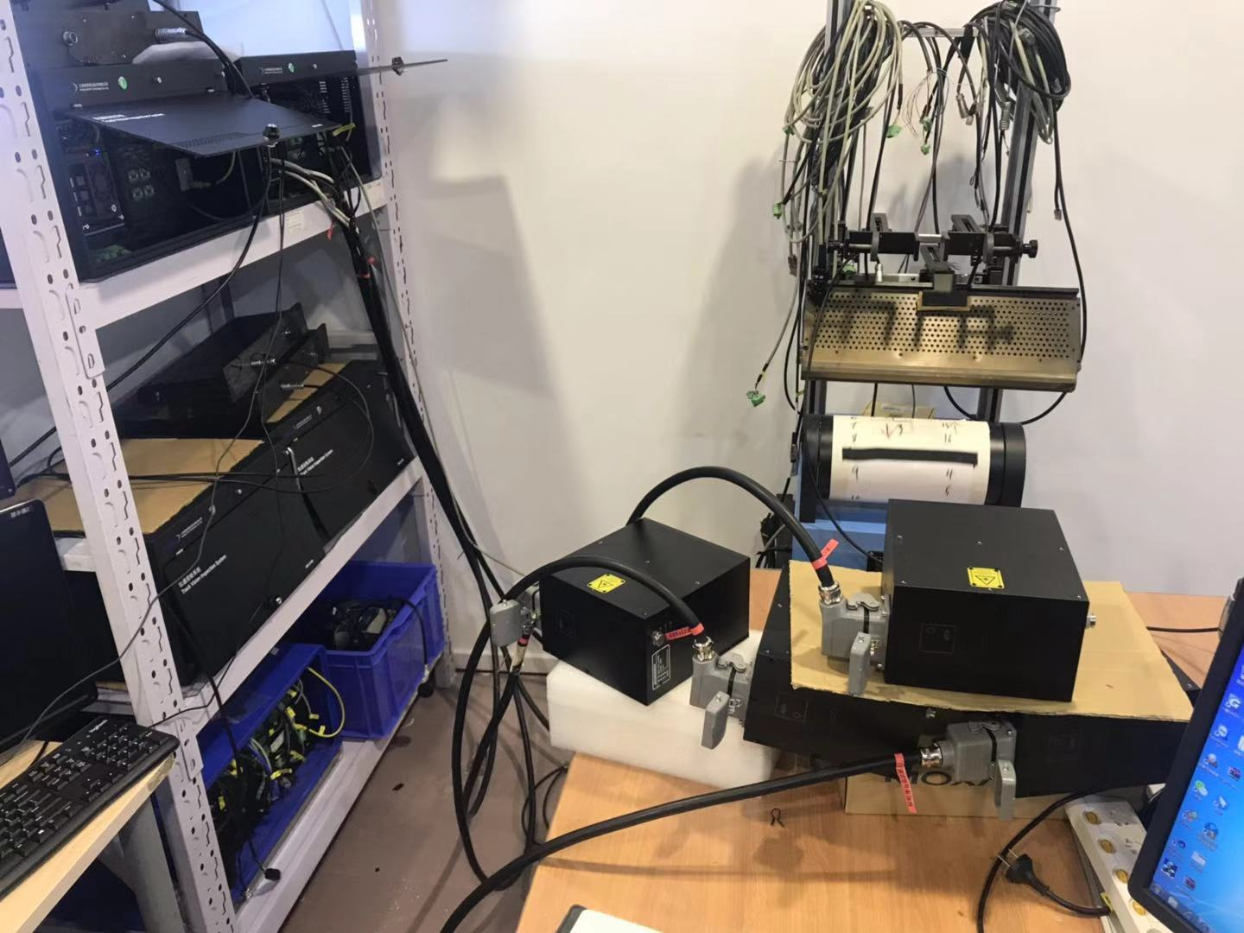
图1-1 测试环境搭载
- 确保线缆连接准确无误后，加电开始运行，查看组件指示灯状态，确认相机通讯正常。
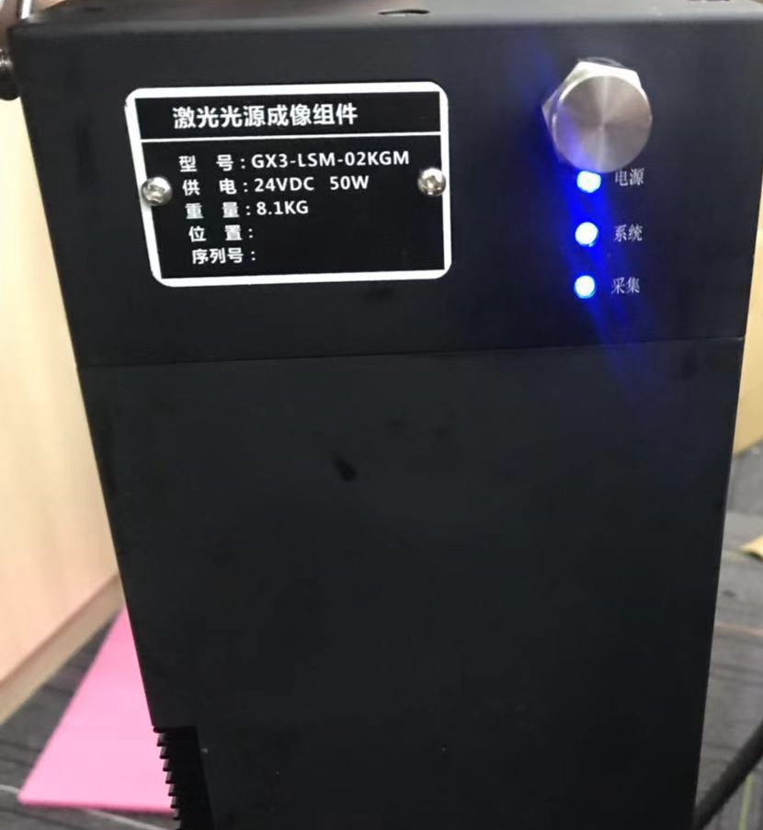
图1-2 指示灯状态
电源：电源状态指示灯（长亮表示工作正常）；
系统：内部控制器指示灯（闪烁表示工作正常）；
采集：采集信号指示灯（长亮或闪烁表示工作正常）。
- 使用TMAS V2.1软件，依次对12个组件进行功能测试，12个组件图像采集功能皆正常，测试图像如下所示：
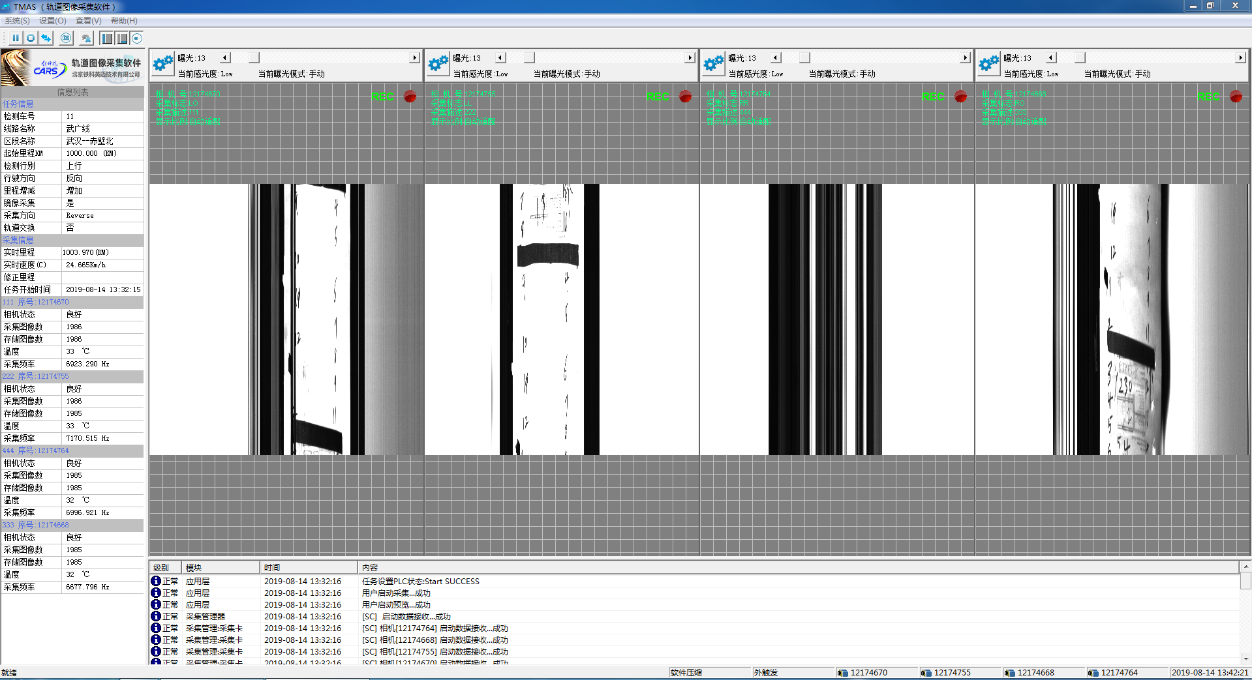
图1-3 组件测试图像
- 依次排查12根线Harting头内接线是否牢固，确认无误后进行功能测试。
测试结果：
12根线缆皆接线牢固，电源、信号、数据传输皆正常。
12个组件皆可正常显示采集数据，画面清晰，亮度均匀，符合正常使用规定。各项测试结果如下表所示：
序号 | 测试项目 | 测试结果
1 | 电源控制 | 正常
2 | 信号处理 | 正常
3 | 软件控制 | 正常
4 | 图像显示 | 正常

